CURRICULUM VITAE

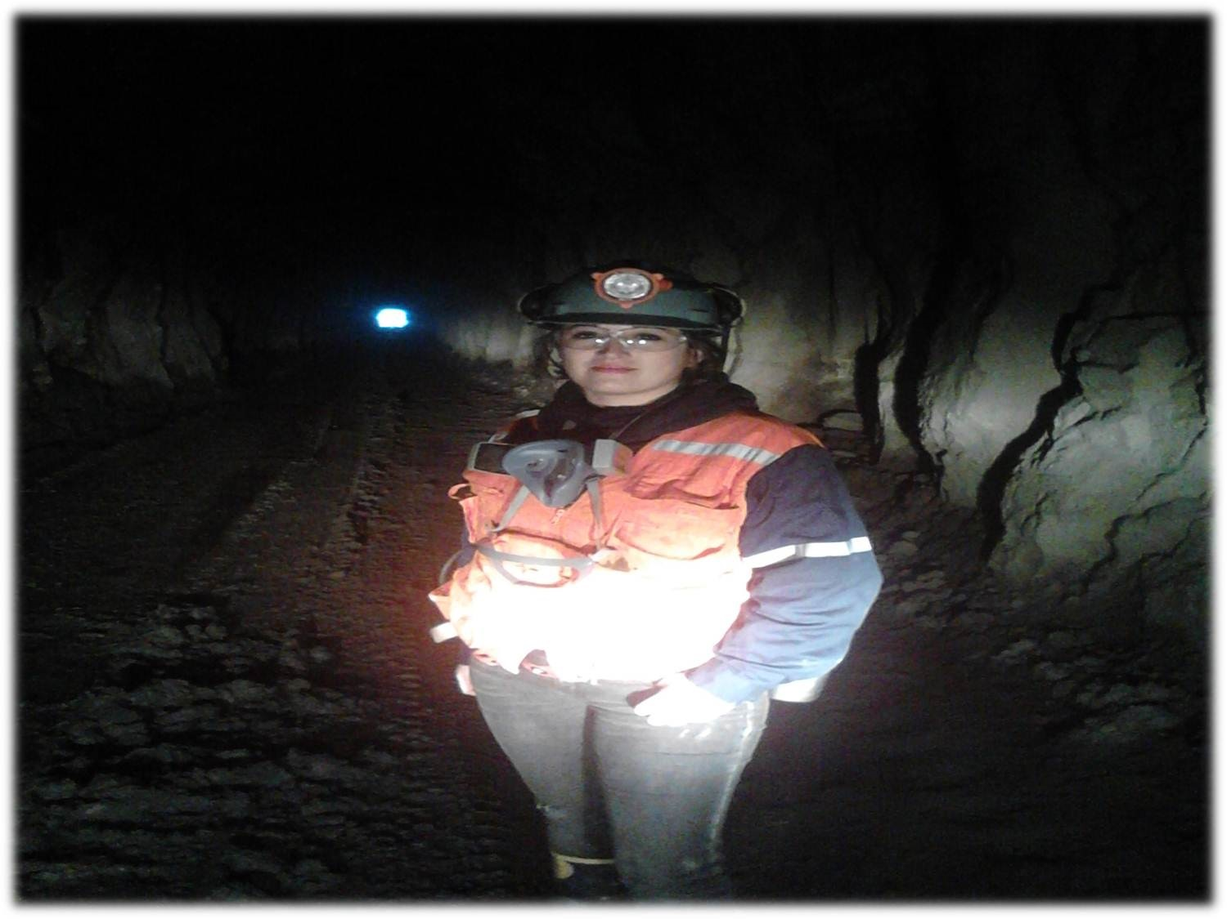

ANTECEDENTES PERSONALES:

Nombre : Laura Andrea Corominas Lauga.
F. nacimiento : 08 de Febrero de 1988.
Domicilio : Calle Quirino Gómez nº 1894, Villa Bonifacio, Quillota.
Estado civil : casada
Carga Familiar : 1 hijo.
Nacionalidad : Chilena.
Edad : 25 años.
Teléfono : 09-90705253.
Licencia : Clase B
Licencia : Manipulador de explosivos Vigente :
mail : lcorominas.lauga@gmail.com

ANTECEDENTES ACADÉMICOS:

Enseñanza Básica : Colegio Tierra del Fuego, Quillota
Enseñanza Media : Liceo Escuti Orrego, Quillota
Enseñanza Superior : CTF CENCO de Quillota
Calle Chacabuco nº 550, Quillota
Especialidad: Técnico en Minería

OTROS CURSOS DE:

Curso de Capacitación : Computación Nivel Usuario; Excel, Word, Power Point.
Curso de capacitación : Ingles básico INFOREM de la U. Valparaíso.
Curso de capacitación : Manipulación de Explosivos.

ANTECEDENTES LABORALES:

2012- 2013 : asistente de operaciones en Mina Subterránea
Empresa E-Mining Technology Especialista en
Construcción de túneles,
Perforación, Tronadura, Fortificación,
Carguío y transporte, Control de mensuras
y encargada de dispatch .
Asistente operador en planta de
Flotación de la compañía Yamana Gold

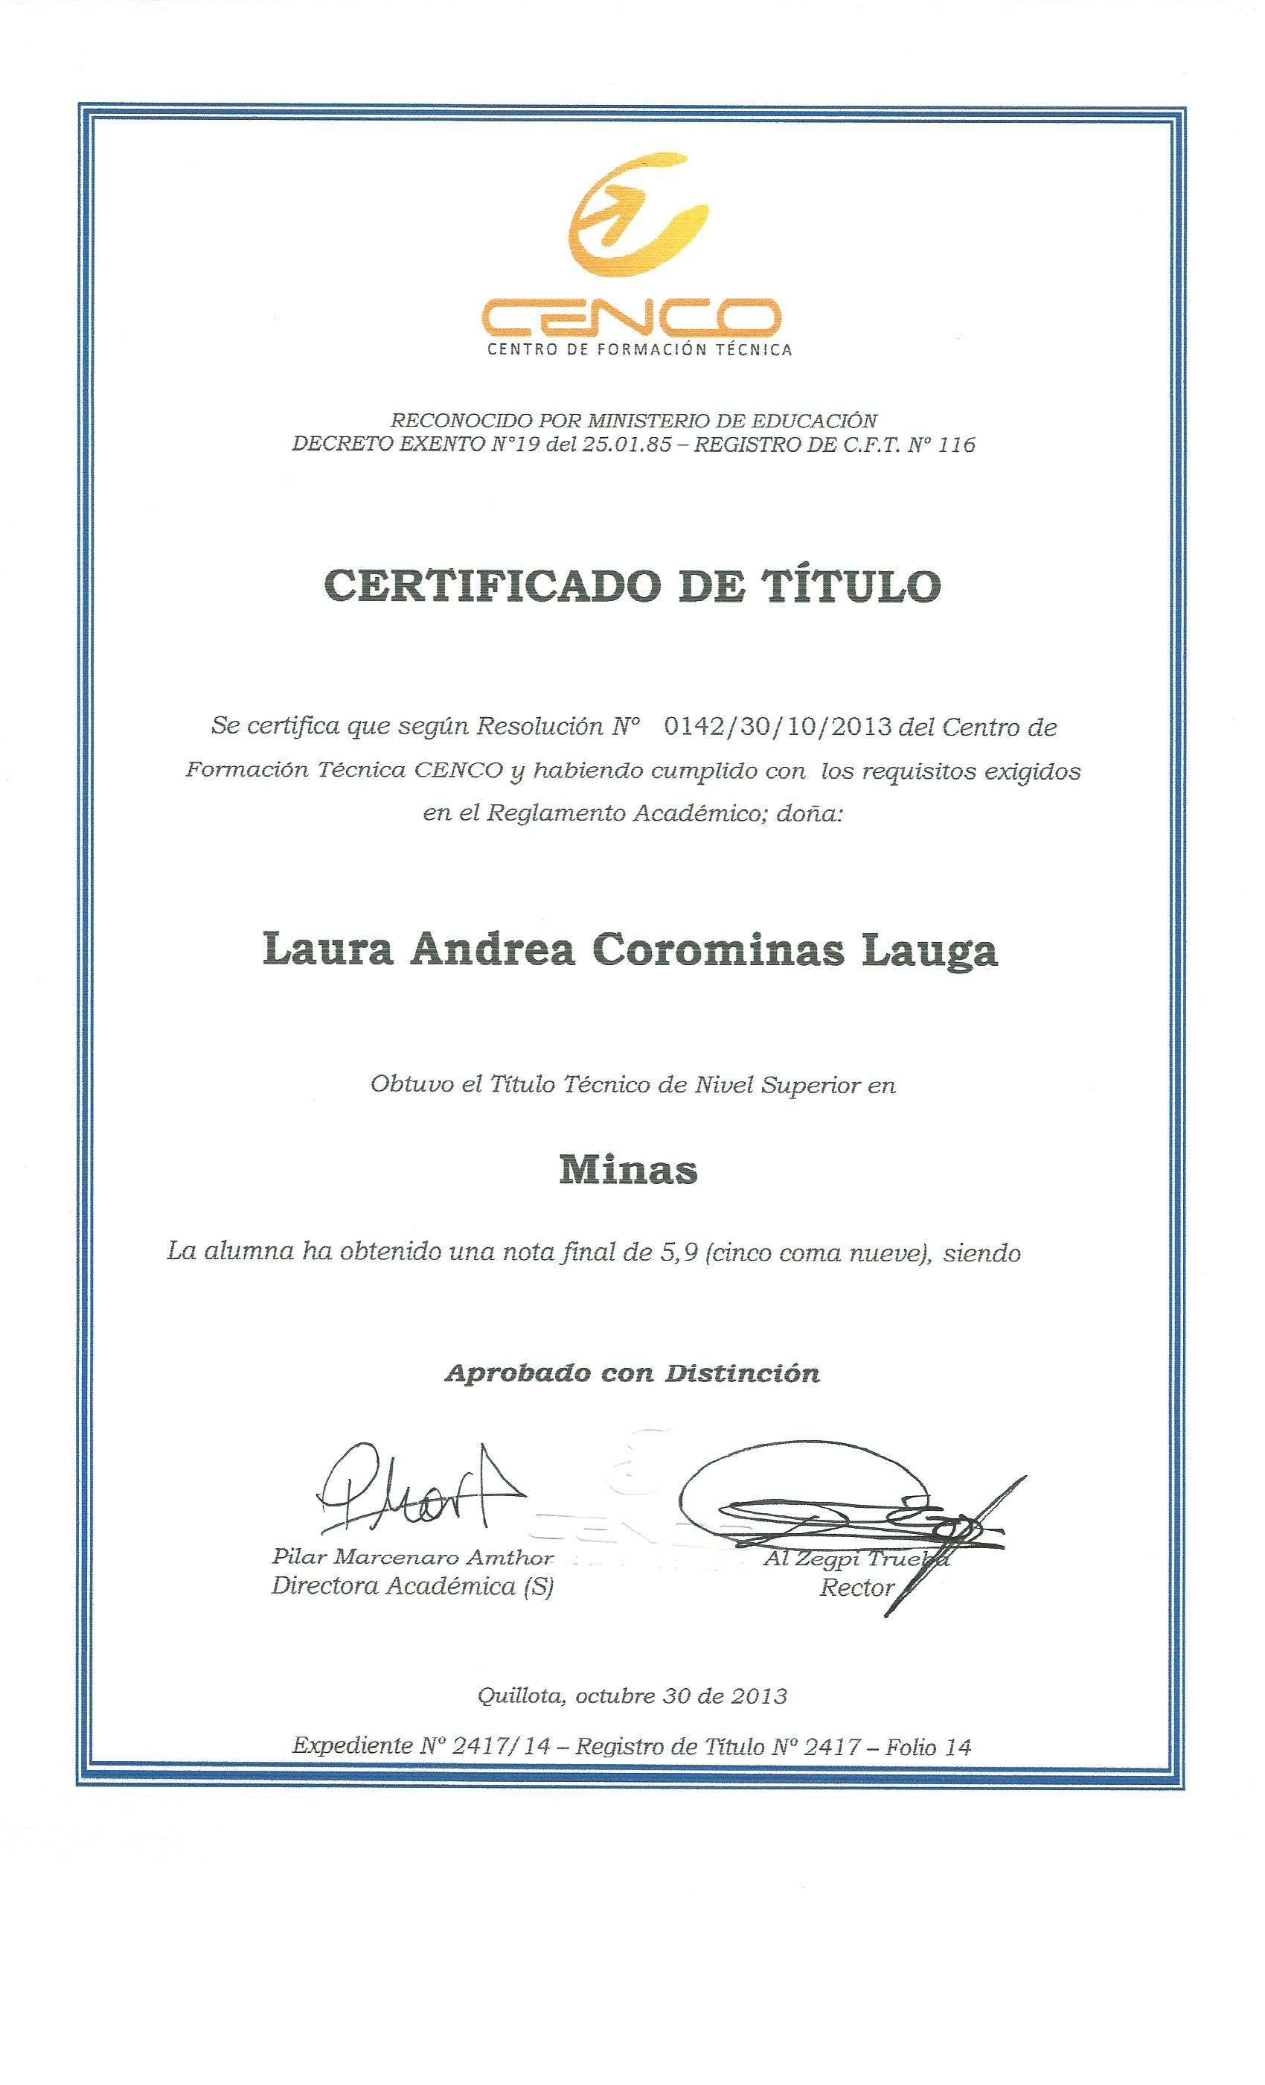

COMPETENCIA Y HABILIDADES

- Buenas relaciones interpersonales
- Capacidad para trabajar bajo presión
- Capacidad para trabajar en equipo
- Buena redacción
- Computación Nivel Usuario. Excel, Word, Power Point
- Ingles intermedio
- Licencia De Conducir Clase (B) desde el 21/04/2008
- Licencia de manipulador de explosivos vigente.

Malla Curricular Técnico en Minería :
- Introducción a la Minería
- Química
- Métodos de Explotación
- Sistemas de Representación
- Matemática Aplicada
- Procesos y Operación Plantas 1 ( Flotación y Lixiviación)
- Electricidad Básica
- Estadística
- Inglés Técnico
- Topografía Minera
- Procesos y Operación Plantas 2 ( Flotación y Lixiviación )
- Mineralogía y Petrografía
- Mecánica Aplicada
- Técnicas de Muestreo (métodos y sondaje)
- Computación Aplicada
- Medio Ambiente Minero
- Ventilación y Fortificación de Minas
- Carguío y Transporte Minero
- Perforación y Tronadura ( cielo abierto y subterránea)
- Legislación Minera

